**Cảnh giác với bệnh viêm đường hô hấp ở trẻ khi thời tiết chuyển mùa**

*Thời tiết thay đổi khi sang thu rất dễ khiến trẻ em rất dễ mắc các bệnh đường hô hấp, đặc biệt là các bệnh viêm đường hô hấp trên.*

[**BÍ QUYẾT ! KHÔNG CÒN PHỤ THUỘC KHÁNG SINH**](http://baokhinhi.vn/kinh-nghiem-cua-me/bi-quyet-khong-con-phu-thuoc-khang-sinh-nd497591.html) / [**Làm gì để đối phó với bệnh ho về đêm ở trẻ**](http://baokhinhi.vn/kinh-nghiem-cua-me/lam-gi-de-doi-pho-voi-benh-ho-ve-dem-o-tre-nd497592.html) / [**ĐÁNH BAY VIÊM HÔ HẤP NGÀY LẠNH, THOÁT NỖI KHỔ KHÁNG SINH TRIỀN MIÊN**](http://baokhinhi.vn/viem-ho-hap-khac/danh-bay-viem-ho-hap-ngay-lanh-thoat-noi-kho-khang-sinh-trien-mien-nd497618.html) / [**Tuyệt chiêu của mẹ - Con khỏe tới trường**](http://baokhinhi.vn/dong-hanh-cung-be/tuyet-chieu-cua-me-con-khoe-toi-truong-nd497693.html)

**Không nên chủ quan**

Miền Bắc nước ta đang trong giai đoạn chuyển mùa, đây là điều kiện thuận lợi cho rất nhiều dịch bệnh bùng phát trong đó có bệnh liên quan viêm đường hô hấp.

Chị Trần Kim Thu 27 tuổi (khu đô thị Dương Nội- Hà Nội) chia sẻ, con chị chưa đầy 1 tuổi. Thời gian vừa qua do thời tiết chuyển mùa cháu bé có triệu chứng ho, sổ mũi, sốt… uống thuốc mấy ngày không khỏi, sốt ruột chị đưa con đi khám thì bác sĩ cho biết cháu bị viêm tiểu phế quản. Thế chị cho bé nhập viện 1 tuần tại bệnh viện Nhi Trung ương điều trị.

Mấy ngày hôm nay chị Thái (Thanh Trì, Hà Nội) không thể đi làm vì cậu con trai gần 3 tuổi có biểu hiện sốt, sổ mũi, húng hắng ho, uống thuốc hạ sốt được vài tiếng lại nóng tiếp. Ban đầu cháu còn chơi và chịu khó ăn, đến sang ngày hôm sau không ăn kể cả uống sữa, bám lấy mẹ. Đưa con đến phòng khám bác sĩ cho biết con chị bị viêm đường hô hấp trên. Chị cho biết, khởi đầu là chồng chị bị viêm mũi dị ứng, nên hễ thời tiết thay đổi ông là người bị đầu tiên hăt hơi sổ mũi liên tục. Sau đó mới lây sang cho con trai.

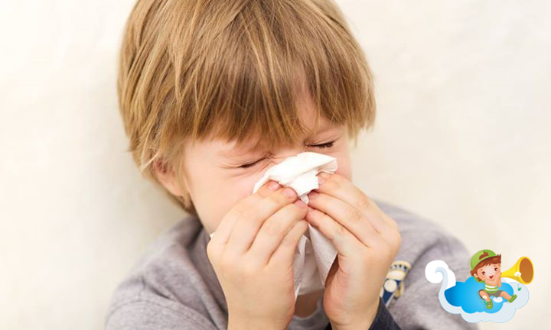

*Thời tiết thay đổi khi sang thu rất dễ khiến trẻ em rất dễ mắc các bệnh đường hô hấp, đặc biệt là các bệnh viêm đường hô hấp trên.*

Theo PGS.TS Nguyễn Tiến Dũng - Trưởng khoa Nhi (BV Bạch Mai) cho biết, năm nào cũng vậy, tháng 9 và tháng 10 là giai đoạn đỉnh điểm của bệnh hô hấp ở trẻ. Nguyên nhân do thời tiết miền Bắc đang chuyển sang thu; ngày nắng nóng, sáng và đêm se se lạnh. Kiểu thời tiết này khiến sức đề kháng của trẻ giảm, cộng thêm độ ẩm trong không khí tăng khiến số trẻ mắc các bệnh hô hấp cũng gia tăng. Thậm chí, có trẻ vừa điều trị viêm phổi một tuần, chuẩn bị xuất viện lại bị sốt, khám lại đã bị viêm tiểu phế quản phổi.

Biểu hiện bệnh thường ở trẻ nhỏ không điển hình như trẻ lớn. Cùng là bệnh cúm mùa nhưng bé lớn có thể sốt rất cao, hắt hơi, ho, sổ mũi... trong khi đó với trẻ đang bú mẹ biểu hiện lâm sàng thường kín đáo, không rầm rộ, sốt không cao, ho ít nên gia đình khó phát hiện, dễ bỏ qua. Vì thế nếu trẻ ăn uống bú kém, bỏ bữa, ăn ít, sốt không rõ ràng, hay nôn trớ, giấc ngủ không ngon thì cha mẹ cần lưu ý có thể bé đang bị bệnh, cần đưa đi khám.

[](http://baokhinhi.vn/tre-bi-dom-ho-kho-khe/bien-phap-cap-toc-cho-cac-be-ho-dom-kho-khe-nd497571.html)

[**Biện pháp cấp tốc cho các bé ho, đờm, khò khè**](http://baokhinhi.vn/tre-bi-dom-ho-kho-khe/bien-phap-cap-toc-cho-cac-be-ho-dom-kho-khe-nd497571.html)

Sau bao vất vả, ông bà và vợ chồng mất ăn mất ngủ túc trực ở bệnh viện Bạch Mai, may mắn cũng mỉm cười với chị Bùi Thúy Lan (số 6, ngõ 45 Đại La, P. ...

**Một lưu ý phòng bệnh hô hấp cho trẻ trong thời tiết chuyển mùa**

Để phòng bệnh hô hấp trong giai đoạn chuyển mùa, các bậc cha mẹ cần rất chú ý giữ ấm cho trẻ khi về đêm và gần sáng. Nhiều trẻ chỉ vì bố mẹ quên để quạt đêm rồi ngủ quên, trẻ có thể nhiễm lạnh và mắc bệnh. Ngoài ra, cũng cần có ý thức phòng tránh hiện tượng nhiễm chéo bệnh ngay trong cùng một gia đình.

Vì hầu hết các bệnh lý này đều lây qua đường hô hấp, nên khi trong gia đình có người bị hắt hơi, sổ mũi cần có ý thức phòng tránh bằng cách che chắn khi ho, hắt hơi, đeo khẩu trang… để không lây bệnh sang các thành viên khác. Đặc biệt, những người trong gia đình cần biết cách giữ vệ sinh bằng cách thường xuyên tắm, rửa tay bằng xà phòng diệt khuẩn, nhất là trước và sau khi ăn, khi tiếp xúc với người bệnh hoặc ở cùng môi trường với người bệnh. Trẻ em là đối tượng có khả năng lây nhiễm bệnh cao nên thói quen giữ vệ sinh, rửa tay bằng xà phòng diệt khuẩn càng cần được chú ý.

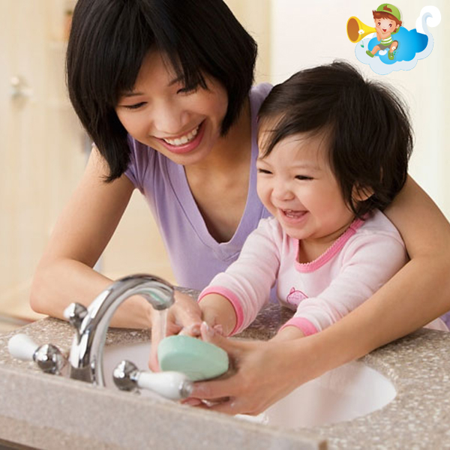

*Giữ vệ sinh là một cách để phòng bệnh hô hấp cho trẻ.*

Nếu thấy trẻ hắt hơi, sổ mũi nhiều thì cần chú ý làm sạch đường thở. Không nên lạm dụng các dụng cụ hút mũi, xông họng, không được tự ý mua thuốc cho con uống, đặc biệt là không tự ý cho trẻ uống thuốc kháng sinh. Khi trẻ sốt virus, không tự ý truyền dịch khi không có chỉ định của bác sĩ.

Cho trẻ ăn phong phú, đủ dinh dưỡng, uống đủ nước, chơi ở nơi thoáng mát. Với những vật dụng mà trẻ hay tiếp xúc cần giặt giũ thường xuyên, phơi phóng khô ráo. Trong phòng ngủ của trẻ cần vệ sinh sạch sẽ, không nên dùng tấm trải sàn.

Đặc biệt, khi trẻ có dấu hiệu mắc bệnh, cha mẹ không nên tự ý dùng thuốc cho trẻ, nhất là kháng sinh.

***Để được tư vấn chi tiết về biện pháp trị dứt điểm đờm, ho, khò khè cho bé và tăng cường sức khỏe đường hô hấp cho bé, chặn đứng viêm đường hô hấp tái phát trở lại, mời đọc giả liên hệ Tổng đài tư vấn miễn phí***[***1800 0055***](http://tel:1800%200055/)***-***[***0964.1800.11***](tel:0964180011)